コンテンツ閲覧環境

e-Learningで、下図のコンテンツを利用する際、十分なネットワーク環境がなければ閲覧までに多くの時間が必要で、正常に閲覧できない場合があります。
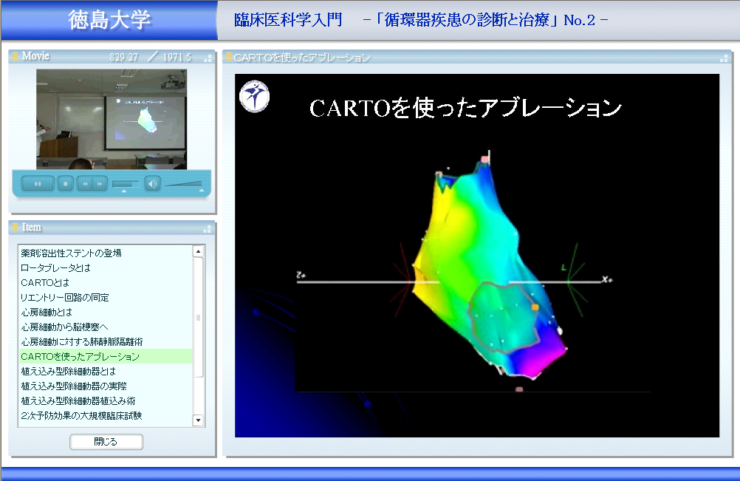
- 推奨ネットワーク
【利用可能なネットワーク環境】
  - ＡＤＳＬ２０Ｍｂｐｓ以上
  - 光インターネット
- ＡＤＳＬはお使いの環境によって速度が遅い場合があります。その際、コンテンツが正常に閲覧できないことがあります。
【利用できないネットワーク環境】
  - ダイアルアップ回線
  - ＩＳＤＮ回線
  - ケーブルテレビ１０Ｍｂｐｓ以下
  - その他、１０Ｍｂｐｓ以下のネットワーク環境
【Ｆｌａｓｈ】
  - ダウンロードして使って下さい。
【メモリ】
  - ５１２Ｍ以上
【ＯＳ】
  - me・98はダメ。ＸＰ推奨。
  - Ｍａｃは９以上ＯＫ。
【e環境】
  - 最新のものを
  - インターネット・エクスプローラー6．0以上
  - Ｍａｃはネット・スケープ最新版

